15- 4
第十五部分 选修3-4
四．振动图像和波动图像
一．选择题
1.（2019成都摸底）（4分）如图甲，介质中两个质点A和B的平衡位置距波源O的距离分别为1m和5m。图乙是波源做简谐运动的振动图像。波源振动形成的机械横波可沿图甲中x轴传播。已知t＝5s时刻，A质点第一次运动到y轴负方向最大位移处。下列判断正确的是（填正确答案标号。选对1个得2分，选对2个得3分，选对3个得4分。每选错1个扣2分，最低得分为0分）
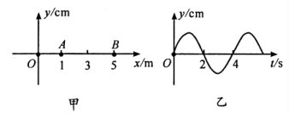
A．A质点的起振方向向上
B．该列机械波的波速为0.2m/s
C．该列机械波的波长为2m
D．t＝11.5s时刻，B质点的速度方向沿y轴正方向
E．若将波源移至x＝3m处，则A、B两质点同时开始振动，且振动情况完全相同
【参考答案】ACE
【命题意图】此题考查振动图像、波动传播及其相关知识点。
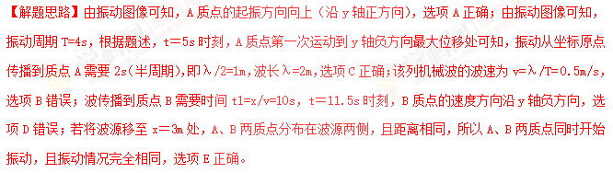
2.（2018武汉4月调研）一列简谐横波某时刻的波形图如图(a)所示，从该时刻开始计时，质点A的 振动图像如图(b)所示。下列说法正确的是 （选对1个得2分，选对2个 得4分，选对3个得5分，每选错1个扣3分，最低得分为0分）。
A．t=0. 6s时，质点P的位移为2m
B．0~0. 6s内，质点P运动的路程为6m
C．t=0. 6s时，波传播的距离为6m
D．若t=0时，振动刚刚传到A点，则t=1.6s时，x=50m的质点第二次位于波峰
E．若t=0时，振动刚刚传到A点，则t=2.4s时，x=50m的质点第二次位于波峰
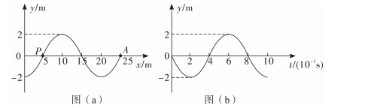
【参考答案】（1）（5分）ABE
【命题意图】本题考查振动图像、波动图像和波动传播及其相关的知识点。
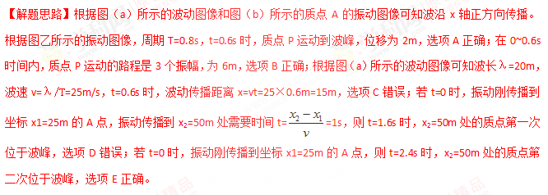
3.(2017·江西南昌二模)一条弹性绳子呈水平状态,M为绳子中点,两端点P、Q同时开始上下振动,一小段时间后产生的波形如图所示。对于其后绳上各点的振动情况,以下判断正确的是 。
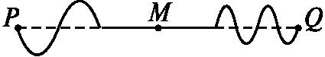
A.两列波将同时到达中点M
B.两列波波速之比为1∶2
C.中点M的振动总是加强的
D.M点的位移大小在某时刻可能为零
E.绳的两端点P、Q开始振动的方向相同
【参考答案】 ADE
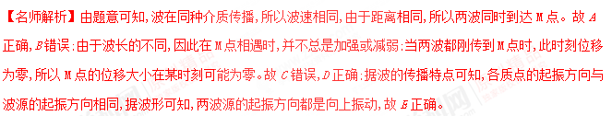
4．如图所示，两列简谐横波分别沿x轴正方向和负方向传播，两波源分别位于x=-0.2m和x=1.2m处，两列波的速度均为v=0.4m/s，两列波的振幅均为2cm．图示为t=0时刻两列波的图象（传播方向如图所示），此刻平衡位置处于x=0.2m和x=0.8m的P、Q两质点刚开始振动．质点M的平衡位置处于x=0.5m处，下列说法正确的是 。
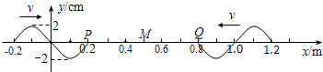
A．t=0.75s时刻，质点P、Q都运动到M点[来源:学+科+网]
B．质点M的起振方向沿y轴负方向
C．t=2s时刻，质点M的纵坐标为-2cm
D．0到2s这段时间内质点M通过的路程为20cm
E．M点振动后的振幅是4cm
【参考答案】BDE
【名师解析】P、Q两质点在各自的平衡位置来回振动，不沿波的转播方向移动，故A错误；由同侧法可判断B正确；波的周期为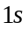，波传播到M点的时间是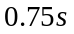，当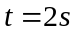时，M点振动的时间为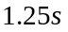，是周期的，两列波叠加M点振幅为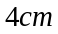，故E正确；路程为5倍振幅是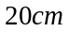，质点M的纵坐标为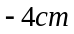，故C错误，D正确。
考点：波长、频率和波速的关系、横波的图象
【名师点睛】本题要理解波的叠加原理，知道当该波的波峰与波峰相遇时，此处相对平衡位置的位移为振幅的二倍；当波峰与波谷相遇时此处的位移为零。
5.(多选)(2017·陕西宝鸡一模)一列简谐横波沿着x轴正方向传播,波中A、B两质点在平衡位置间的距离为0.5 m,且小于一个波长,如图甲所示,A、B两质点振动图象如图乙所示。由此可知 。
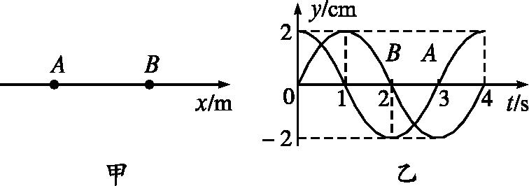
A.波中质点在一个周期内通过的路程为8 cm
B.该简谐波的波长为4 m
C.该简谐波的波速为0.5 m/s
D.t=1.5 s时A、B两质点的位移相同
E.t=1.5 s时A、B两质点的振动速度相同
【参考答案】ACE
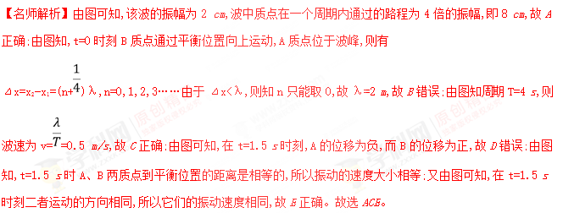
6 .(多选)(2017·湖北武汉模拟)一列简谐横波沿x轴传播。在x=12 m处的质点a的振动图线如图甲所示,在x=18 m处的质点b的振动图线如图乙所示。下列判断正确的是 。(填正确答案标号)
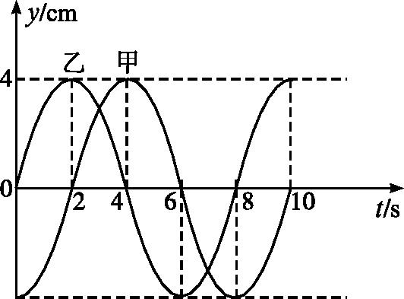
A.质点a在波谷时,质点b一定在平衡位置向y轴正方向振动
B.若波沿+x方向传播,这列波的最大传播速度为 3 m/s
C.若波沿-x方向传播,这列波的最大波长为24 m
D.若波的传播速度为0.2 m/s,则这列波沿+x方向传播
E.若波的传播速度为1 m/s,则这列波沿-x方向传播(导学号88094692)
【参考答案】 ACD
【名师解析】由图可知,波的周期为T=8 s,A对;若波向+x传播,波向右平移,得n+λ=ab=6 m,
v_{右}=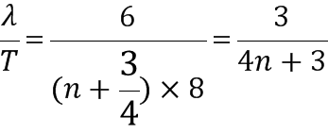,选项B错,D对;若波向-x传播,波向左平移,得n+λ=ab=6 m,
v_{左}=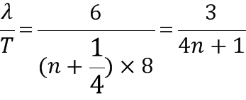, 选项C对E错。
7.(5分)一列简谐横波沿x轴传播，t＝0时刻的波形如图所示，从此时刻开始，x＝1 m处的质点和x＝3 m处的质点分别经过0.1 s和0.3 s第一次到达波峰，则下列说法正确的是________．(填正确答案标号．选对1个得2分，选对2个得4分，选对3个得5分．每选错1个扣3分，最低得分为0分)
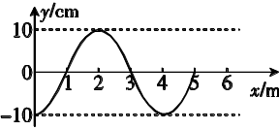
A．这列波沿x轴正向传播
B．该列波在0.1 s内沿x轴传播的距离为1 m
C．x＝1 m处质点在0.4 s内沿x轴传播的距离为4 m
D．在0～0.6 s时间内，x＝1.5 m处质点通过的路程是60 cm
E．在t＝0.5 s时，x＝4 m处质点振动方向沿y轴正方向
【参考答案】BDE
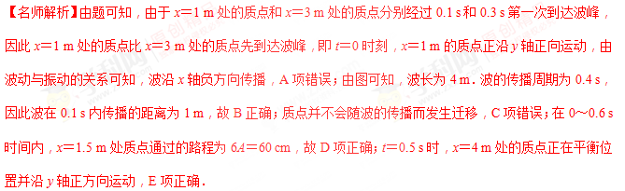
8．(2016·湖北六校调考)一列简谐横波，在t＝0.6 s时刻的图象如图甲所示，此时，P、Q两质点的位移均为－1 cm，波上A质点的振动图象如图乙所示，则以下说法正确的是( )
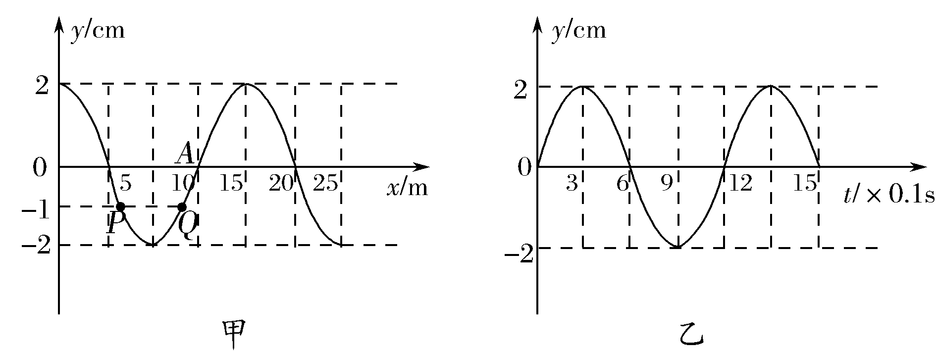
A．这列波沿x轴正方向传播
B．这列波的波速是 m/s[来源:学科网ZXXK]
C．从t＝0.6 s开始，紧接着的Δt＝0.6 s时间内，A质点通过的路程是10 m
D．从t＝0.6 s开始，质点P比质点Q早0.4 s回到平衡位置
E．若该波在传播过程中遇到一个尺寸为30 m的障碍物，不能发生明显衍射现象
【参考答案】ABD
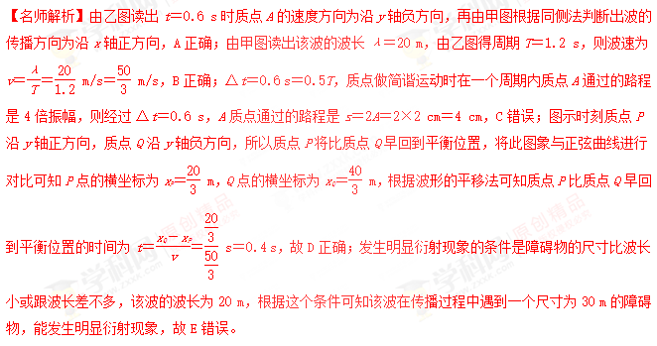
9.(2015·武汉武昌区调研)一列简谐横波，在t＝0.6 s时刻的图象如图6甲所示，波上A质点的振动图象如图乙所示，则以下说法正确的是( )
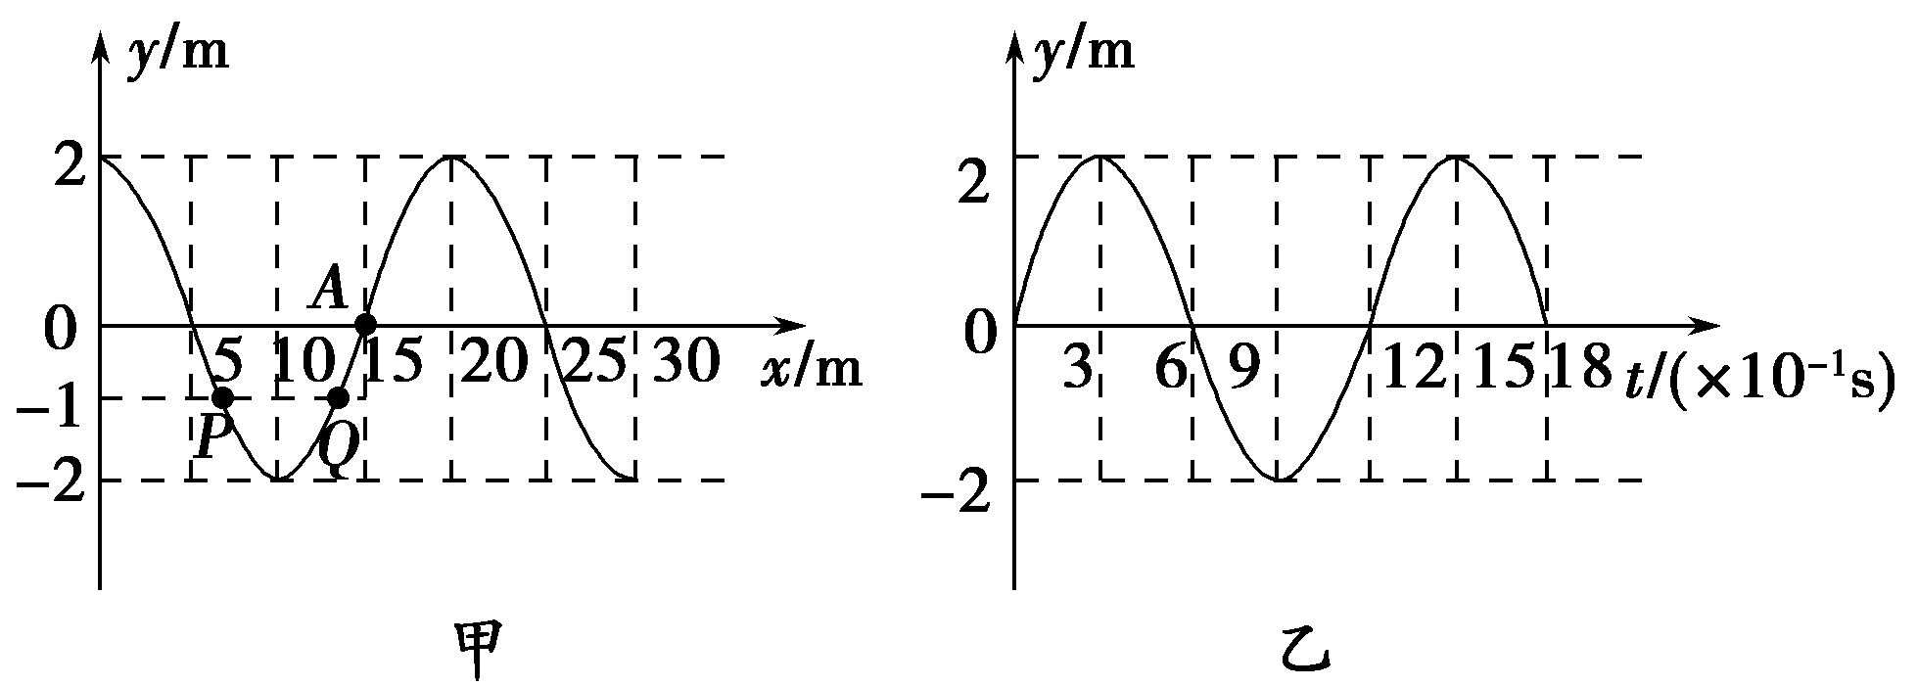
A.这列波沿x轴正方向传播
B.这列波的波速是 m/s
C.从t＝0.6 s开始，质点P比质点Q晚0.4 s回到平衡位置
D.从t＝0.6 s开始，紧接着的Δt＝0.6 s时间内，A质点通过的路程是4 m
E.若该波在传播过程中遇到一个尺寸为10 m的障碍物，不能发生明显衍射现象
【参考答案】ABD
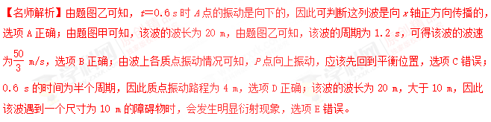
10.一物理教师某天正在一湖边钓鱼，突然湖的周围起了风，他发现湖中钓鱼的浮标上下浮动。他根据自己的经验认为浮标上下浮动可简化成竖直方向的简谐运动，他通过观测绘制出了浮标的振动图象，如图甲所示，接着他又根据湖面的波纹绘制出了水的波动图象，如图乙所示。假设图乙是一列沿x轴正方向传播的水波在t＝0.5 s时的波形图，图甲是图乙中离原点0～4 m范围内某质点的振动图象，则下列说法正确的( )
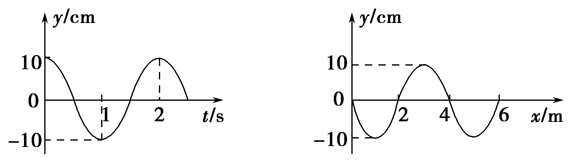
甲 乙
A.浮标上下振动的周期为T＝2 s
B.该列波的波速为2 m/s
C.该波传播过程中遇到频率为1 Hz的机械波时能产生干涉[来源:学&科&网Z&X&X&K]
D.图甲是x＝2 m处质点的振动图象
E.不能确定图甲是0～4 m范围内哪个质点的振动图象
【参考答案】ABD
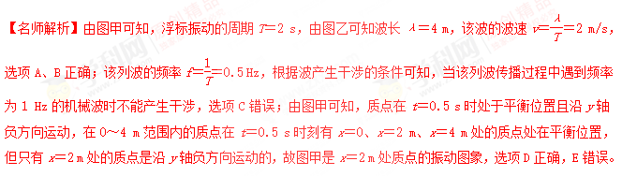
11.(5分)如图所示是观察水面波衍射的实验装置，AC和BD是两块挡板，AB是一个孔，O是波源，图中已画出波源所在区域波的传播情况，每两条相邻波纹(图中曲线)之间距离表示一个波长，则波经过孔之后的传播情况，下列描述正确的是________．(填正确答案标号．选对1个得2分，选对2个得4分，选对3个得5分．每选错1个扣3分，最低得分为0分)
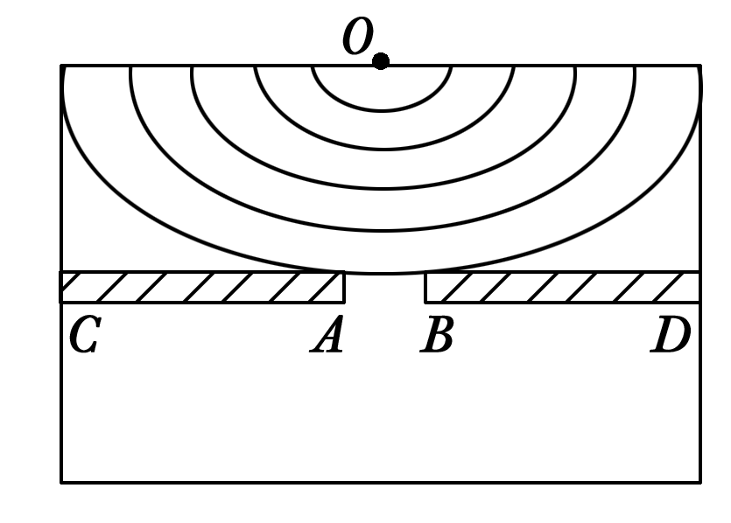

A．此时能明显观察到波的衍射现象
B．挡板前后波纹间距离相等
C．如果将孔AB扩大，有可能观察不到明显的衍射现象
D．如果孔的大小不变，使波源频率增大，能更明显地观察到衍射现象
E．挡板前后波纹间距离不等
【参考答案】ABC
【名师解析】因为波长与孔的尺寸差不多，所以能够观察到明显的衍射现象，选项A正确；波通过孔后，波速、频率、波长不变，则挡板前后波纹间的距离相等，选项B正确、E错误；如果将孔AB扩大，孔的尺寸大于波的波长，可能观察不到明显的衍射现象，选项C正确；如果孔的大小不变，使波源频率增大，因为波速不变，根据λ＝知，波长减小，可能观察不到明显的衍射现象，选项D错误．
12.如图2所示，在均匀介质中，A、B是振动情况完全相同的两个波源，其简谐运动表达式均为x＝0.1sin 20πt(m)，形成的机械波的波速都是10 m/s。介质中P点与A、B两波源间的距离分别为4 m和5 m。则( )[来源:学#科#网Z#X#X#K]
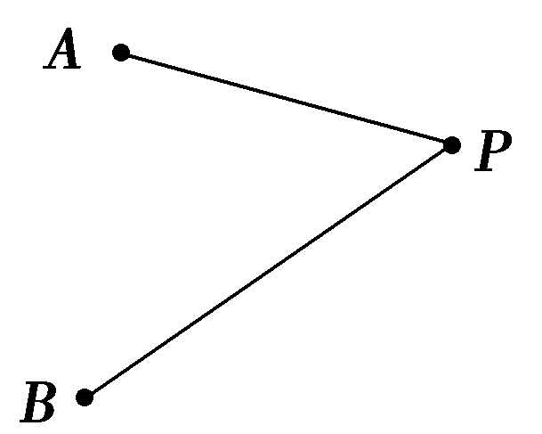
A.波的周期为0.2 s
B.波的波长为2 m
C.P点一定是振动加强点
D.P点可能是振动减弱点
【参考答案】C
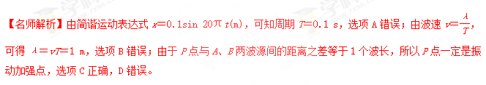
13.(2016·山东潍坊期末)一列横波在x轴上沿x轴正方向传播，其中t时刻和t＋0.4 s时刻在x轴上－3 m至3 m区间内的波形图如图3中同一条图线所示，则下列说法中正确的是( )
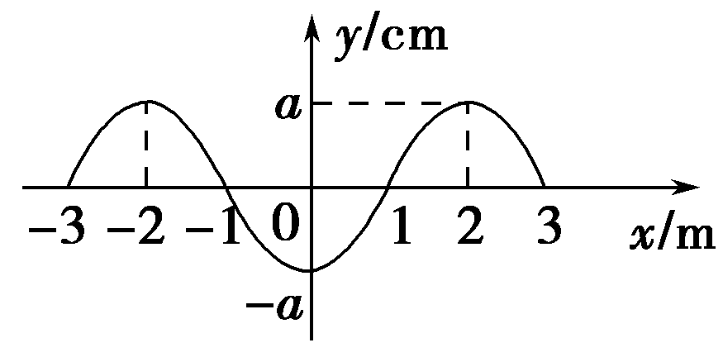
A.质点振动周期一定为0.4 s
B.该波最小波速为10 m/s
C.从t时刻开始计时，x＝2 m处的质点比x＝2.5 m处的质点先回到平衡位置
D.在t＋0.8 s时刻，x＝－2 m处的质点位移为零[来源:学§科§网Z§X§X§K]
【参考答案】BC
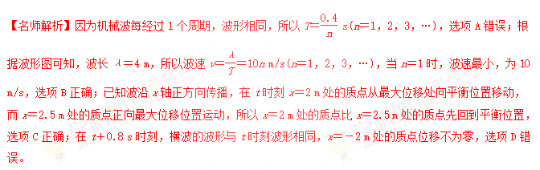
14.(2016·河北邯郸模拟)如图4甲所示，OP＝s，t＝0时刻质点O开始振动，产生沿O、P所在直线向右传播的简谐横波，图乙为质点P从t＝t₁时刻开始振动的图象，则以下说法正确的是( )
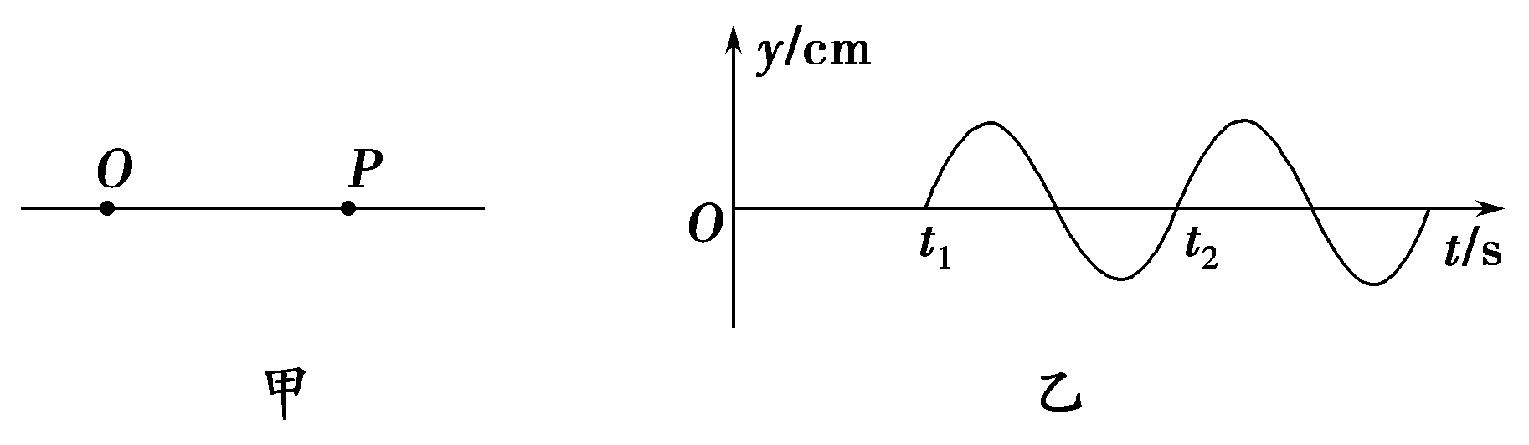
A.t＝0时刻质点O的振动方向沿y轴正方向
B.t₂时刻质点P振动速度最大，方向沿y轴负方向
C.该波与另一频率为的同类波叠加能产生稳定的干涉现象
D.若某障碍物的尺寸为(t₂－t₁)，该波遇到此障碍物时能发生明显的衍射现象
【参考答案】ACD
【名师解析】t＝0时刻振源O的振动方向与质点P的起振方向相同，均沿y轴正方向，选项A正确；t₂时刻质点P运动到平衡位置，振动速度最大，方向沿y轴正方向，选项B错误；该波周期为T＝t₂－t₁，频率为，根据干涉产生条件，该波与另一频率为的同类波叠加能产生稳定的干涉现象，选项C正确；该波波长为λ＝vT＝(t₂－t₁)，根据产生明显衍射现象的条件，若某障碍物的尺寸为(t₂－t₁)，该波遇到此障碍物时能发生明显的衍射现象，选项D正确。

